Предмет: математика
Преподаватель: Мусатова Ирина Леонидовна
Тема: Решение логарифмических уравнений методом замены переменной
Дата: 01.02.22 г.
Группа: 1-09-ОИ

Задание 1. Посмотрите в тетради по математике и вспомните, как мы решали номер 6.20(а). Дорешайте номер: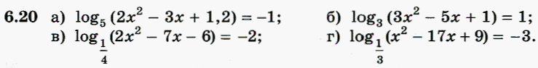
Задание 2. Разберите решение примера и перепишите его в тетрадь по математике.
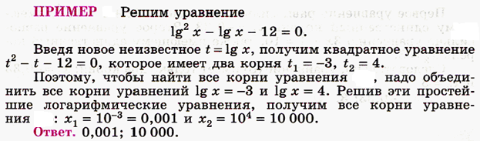
Задание 3. Решите самостоятельно и запишите решение в тетрадь по математике:

